BRUKERMANUAL FOR TIMEANSATTE
vår 2021
Bjørn Egil Haugen
Innholdsfortegnelse
DEL 1 Bekreftelse av personopplysninger og inngåelse av kontrakt 2
Innlogging 2
Kontroll av personlige opplysninger 3
Godkjenn eller avvis kontraktsforslaget 5
Signere kontrakt 6
Har norsk personnummer eller D-nummer 6
DEL 2 Timeregistrering og innsende av timeliste 9
Steg 1 Last ned og logg inn i appen 9
Steg 2 Vis kontrakt og finn timeliste 11
Steg 3 Registrere timer 13
Steg 4 Send inn timeliste 14
Steg 5 Logg inn i selvbetjeningsportalen 15
Hent ditt FEIDE-brukernavn og sett passord 15
Logg inn i selvbetjeningsportalen 16

Brukerveiledning for ny løsning for timeansatte ved UiO

DEL 1 Bekreftelse av personopplysninger og inngåelse av kontrakt

Innlogging første gang
Du som skal signere arbeidskontrakt vil motta en e-post med en lenke. Når du trykker på lenken kommer du til innloggingssiden. For å logge inn må du bestille en kode på SMS ved å trykke på knappen «Hent passord». Siden er også tilgjengelig på engelsk dersom du trykker på «English» øverst i høyre hjørne.

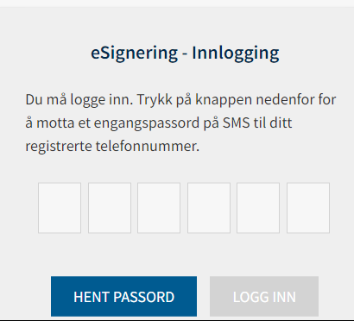

Skriv inn passordet du mottar på SMS i de seks rutene. Trykk på «Logg inn» for å komme videre.
I noen tilfeller vil du bli oppringt av en automatisk telefonsvarer som leser opp koden. Dette skjer hvis koden ikke brukes innen tre minutter. Det ringer igjen to minutter etter det. Hvis du bruker koden er det ingen oppringing. Du vil også bli oppringt hvis du ikke har lagt inn mobiltelefonnummer.

Kontroll av personlige opplysninger
Du vil komme videre til en side hvor du må verifisere personopplysninger. Obligatoriske felt er merket med stjerne «*». Hvis du allerede er registrert på virksomheten i lønnssystemet SAP, er alle felt unntatt fødselsnummer/D-nummer redigerbare. Hvis du er nyansatt kan alle feltene redigeres, og noen felt er tomme. Øverst på siden er det en oversikt over arbeidsoppgavene, perioden og kontraktssummen.
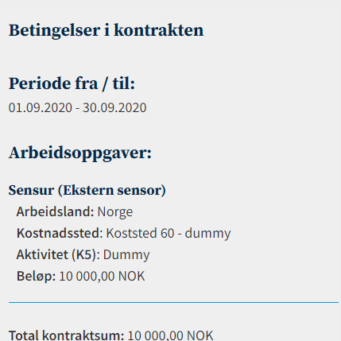

De første feltene du må kontrollere eller fylle ut er navn, fødselsnummer/D-nummer, nasjonalitet og adresseinformasjon.
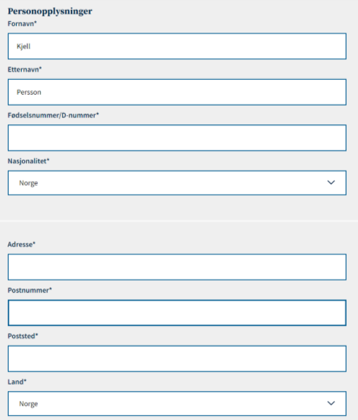
Hvis du har annen nasjonalitet enn norsk, kommer det opp felt med «Fødselsdato» og «Passnummer» som må fylles ut. Alternativt må du legge inn D-nummer i feltet «Fødselsnummer/D-nummer».
Hvis det ikke allerede er registrert bankkontonummer på deg må du også fylle inn ditt bankkontonummer.
Hvis du er norsk statsborger må du svare på om du er medlem av en fagforening som tilhører Akademikerne i feltet «Er du medlem av Akademikerne?». Hvis det er en timekontrakt med pensjonistavlønning, er ikke dette spørsmålet aktuelt.
Du må også avgi svar under «Jeg ønsker pensjonistavlønning». Dette feltet kommer fram hvis du er over 57 år, er norsk statsborger, og det er en timekontrakt. Hvis kontrakten er satt opp som timekontrakt på pensjonistavlønning kommer derimot feltet ikke frem. Hvis du velger «Ja» er det ikke mulig å signere, og kontrakten må returneres.

Du må også svare på spørsmålet «Har du BankID?».
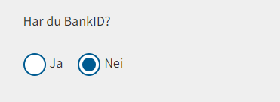

Godkjenn eller avvis kontraktsforslaget
Nederst på siden kan du godkjenne kontrakten ved å trykke på «Til signering» eller avvise kontrakten ved å trykke på knappen «Avvis kontrakt».
Hvis du vil godkjenne kontraktsforslaget, huk av i boksen «Jeg bekrefter at all informasjonen er korrekt». Trykk deretter på knappen «Til signering» for å gå videre til signering av kontrakten.

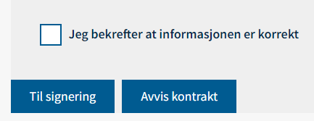

Hvis du avviser kontraktsforslaget må du legge inn en kommentar om årsaken. Deretter trykker du på «Avvis kontrakt» igjen og skjema går tilbake til saksbehandler.
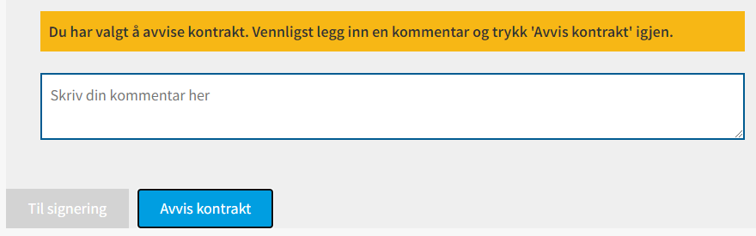

Signere kontrakt

Har norsk personnummer eller D-nummer
Når du har trykket på «Til signering» vil du få se selve kontraktsforslaget. Du laster ned kontrakten som et PDF-dokument ved å trykke på nedlastningsikonet (pil ned) nede i høyre hjørne. For å signere kontrakten, trykk på knappen «Signer kontrakt».

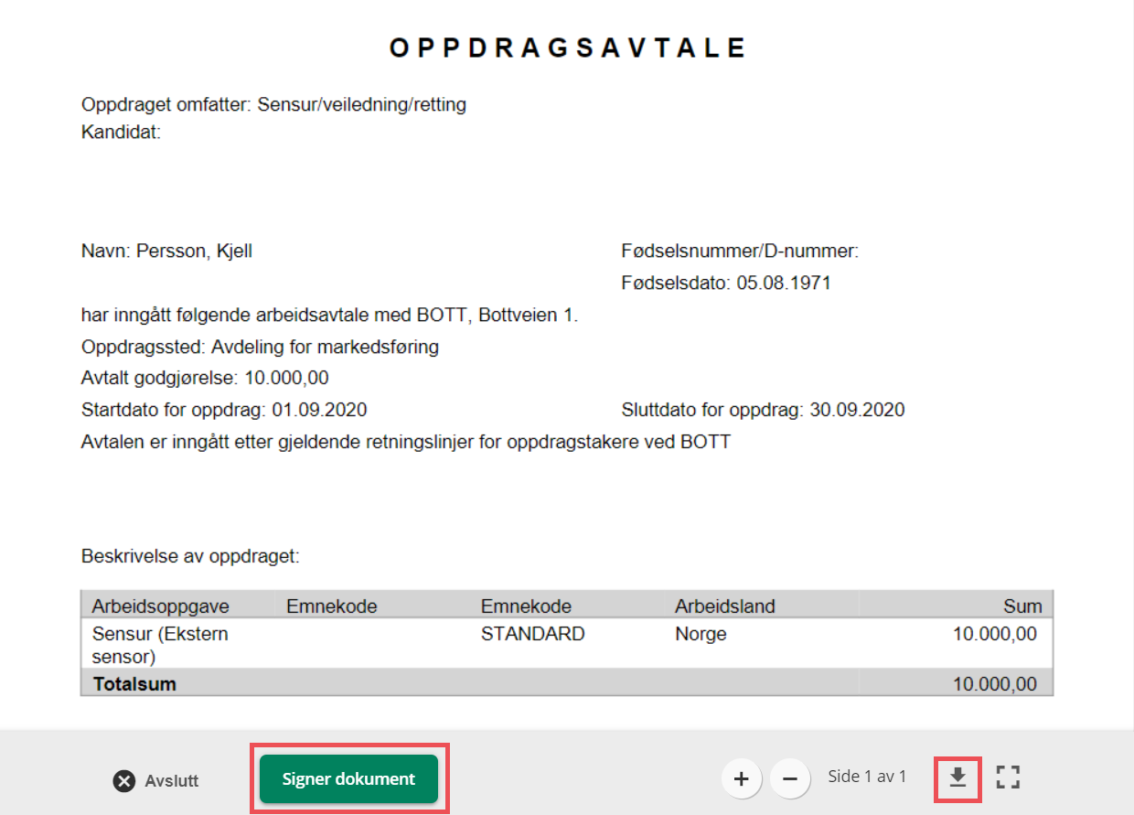
For å avbryte signeringsprosessen, trykk på knappen «Avslutt». Da kommer det opp en ny side med en knapp hvor du må bekrefte at signeringen avbrytes. Trykk på knappen «Avvis signering» for å bekrefte. Siden hvor personopplysningene verifiseres dukker da opp igjen.
Hvis du signerer kontrakten og trykker på «Signer kontrakt», kan du gjennomføre signeringen med ønsket elektronisk ID.

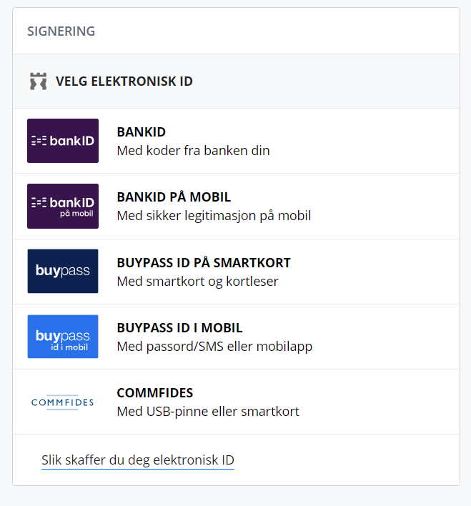

Når dette er gjennomført kommer det en bekreftelse på siden. Kontrakten er nå signert.

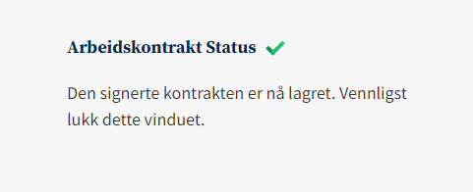

DEL 2 Timeregistrering og innsende av timeliste
Når du som timelønnet skal registrere timer arbeidet kan dette gjøres på to måter, enten gjennom DFØ-appen eller DFØ selvbetjening på PC som nettversjonen. Timer arbeidet kan føres fortløpende ettersom du har vært på jobb, eller i slutten av hver måned.
Følg veiledningen under for å se hvordan du registrerer timene du har arbeidet og hvordan du i slutten av hver måned sender inn din timeliste. For å få utbetaling MÅ timeliste sendes inn.

Steg 1 Last ned og logg inn i appen
DFØ-appen finner du i App Store eller Google Play ved å søke opp «DFØ selvbetjening».
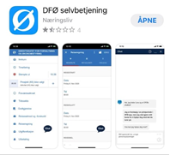

Når du har lastet ned appen på din mobiltelefon velger du MinID, BankID, BankID på mobil eller BuypassID i mobil for å logge inn første gangen.

Når du kommer inn i appen, trykk på menypunktet som heter «Mine kontrakter».
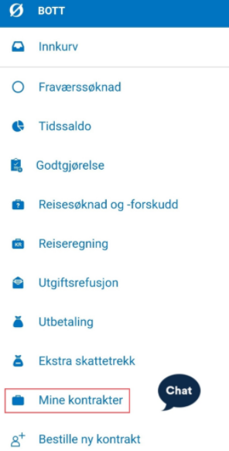

Da kommer det fram en oversikt over aktive, fremtidige og utgåtte kontrakter.

Steg 2 Vis kontrakt og finn timeliste
For å starte registrering av timer, velger du aktuell kontrakt (1). Det kommer frem en oversikt over alle kontraktbetingelsene. Fra trepunktsmenyen (2) kan du velge å se en kopi av den signerte kontrakten. I feltet «Totale timer» (3) vises antall timer som opprinnelig ble avtalt i kontrakten. Helt nederst på siden er det et menypunkt som heter «Timeliste» (4). Trykk her for å registrere timer.

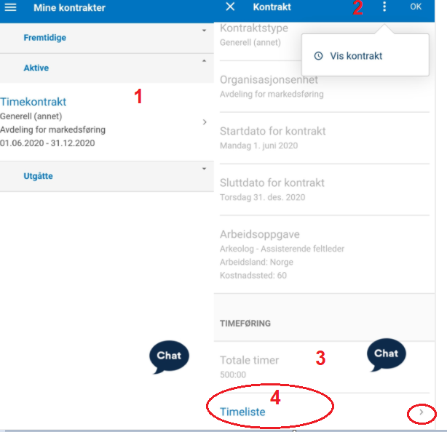

Inne på «Timeliste» kommer det fram en månedsoversikt over kontraktsforholdet. Nederst på siden vises det hvor mange timer som gjenstår i kontraktsforholdet. For å registrere timer, trykk på aktuell måned.
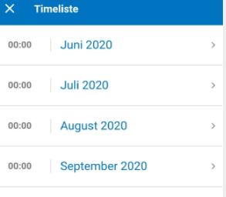

Steg 3 Registrere timer
Hvis det er ført noen timer tidligere i måneden vil de komme opp i neste bilde. For å registrere ny post, trykk på «+ Legg til ny». I bildet som kommer fram gjør du selve tidsregistreringen. Her må du legge inn dato og klokkeslett.
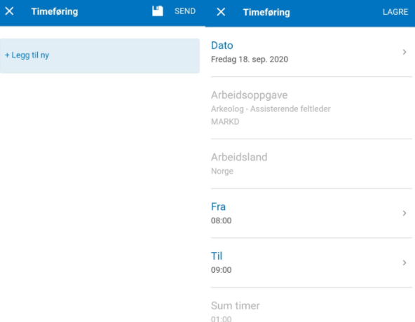

For å legge inn dato, trykk på datofeltet og velg dato fra kalenderen. Her kan du kun velge en dato i den måneden registreringen foregår. Hvis kontrakten starter for eksempel 15. mars, kan du bare registrere timer fra den datoen. Det er ikke mulig å registrere flere timer enn det som gjenstår på rest timesaldo. Hvis du har jobbet flere timer enn det som er avtalt må du gi beskjed til din kontaktperson på UIO om at du har jobbet flere timer enn det som var avtalt i kontrakten. Feltet «Arbeidsoppgave» vil være forhånds utfylt og ikke redigerbart hvis kontrakten inneholde én arbeidsoppgave. Hvis du har flere arbeidsoppgaver er det viktig at du fører timer på riktig arbeidsoppgave.

Steg 4 Send inn timeliste
Når registreringen er ferdig, trykk på «Lagre» oppe i høyre hjørne. Da vises oversikten over den aktuelle månedens timeliste. For å lagre registreringen og fortsette å legge inn timer senere, trykk på disketten oppe i høyre hjørne.
Når du er ferdig med å registrere alle dine timer for en måned kan du sende inn registreringen ved å trykke på «Send». Du bekrefter innsending ved å trykke "Send inn" i boksen som kommer opp. Vær oppmerksom på at du kun kan sende inn en timeliste per måned, så alle timene for aktuell måned må være registrert før du sender skjemaet.
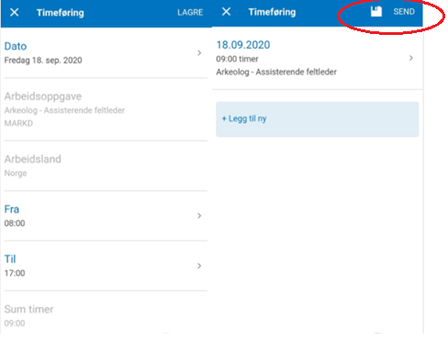
Etter innsending er det ikke mulig å redigere timelisten lengre. I tillegg er rest timesaldo redusert med antall timer som er sendt inn.
Hvis din kontaktperson på UIO har spørsmål til registrerte timer, kan du motta timelisten i retur. Dette vil du da få epost varsel på og du kan hente timelisten som er sendt i retur fra Innkurven i appen. Det vil ligge en kommentar med den returnerte timelisten som sier hva du skal gjøre. Du må da gjøre korreksjonene og sende timelisten inn på nytt.

Steg 5 Kom i gang med DFØ selvbetjeningsportalen

Hent ditt FEIDE-brukernavn og sett passord
Når du har signert kontrakt første gang vil du motta en SMS fra UiO som gir deg tilgang til å hente ditt brukernavn og til å lage et personlig passord. Det er dette brukernavnet og passord som du bruker når du skal logge inn i DFØs selvbetjeningsportal. Når du har mottatt SMSen gjør du følgende:
- Trykk på lenken i SMSen for å komme videre.
- Trykk på 'Ny bruker'
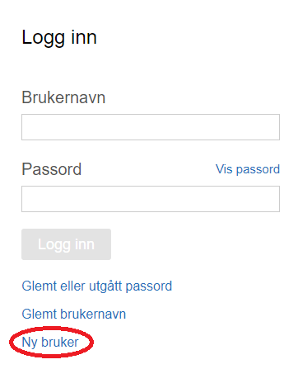
- Velg «Logg inn via ID-porten».
- Du vil nå få opp spørsmålet «Hvilken brukerkonto vil du endre passord for?» Ditt brukernavn vises i boksen under spørsmålet. Trykk på pilen ved siden av ditt brukernavn.
- Sett/bytt passord.

Logg inn i selvbetjeningsportalen

- Gå til https://login.dfo.no/
- Velg «Feide» i nedtrekksmenyen for valg av virksomhet.

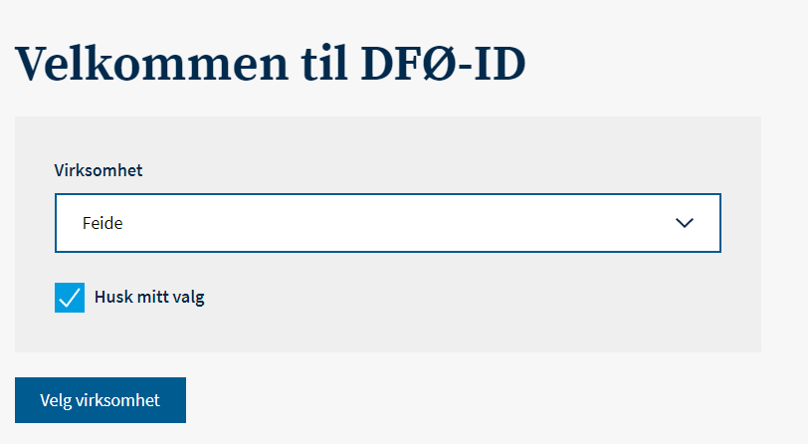
- Logg inn med ditt FEIDE-brukernavn og passord.

For mer informasjon og veiledningsvideoer knyttet til timeføring kan du klikke deg inn på DFØs kundesider for timelønnede.

